**NÁVOD K ZAKOUPENÍ PERMANENTNÍ VSTUPENKY SK SIGMA OLOMOUC NA SEZONU 2025/2026**

**Nákup vstupenek prostřednictvím předkupního práva pro permanetkáře -** https://ticketportal.cz /  
(v budoucnu přes [https://vstupenky.sigmafotbal.cz](https://vstupenky.sigmafotbal.cz/))

**1)** Přihlašte se na hlavní stránce webu a v menu Můj účet zvolte **Permanentky / Fotbal / SK SIGMA OLOMOUC**

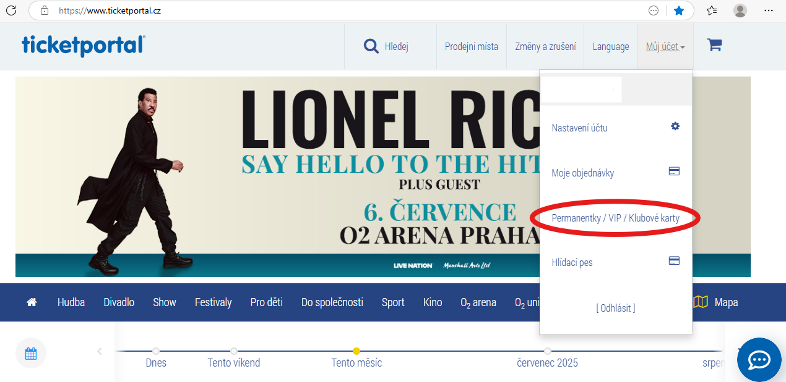

**2/** Pokud ještě nemáte permanentku přiřazenou ke kontu, tak klikněte na Fotbal a poté svůj klub, zadejte číslo permanentky, její ověřovací údaj a proveďte její přiřazení. V případě, že permanentku už přiřazenou máte, přeskočte prosím na další bod návodu.  
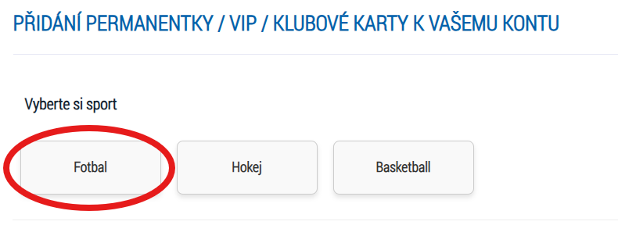  
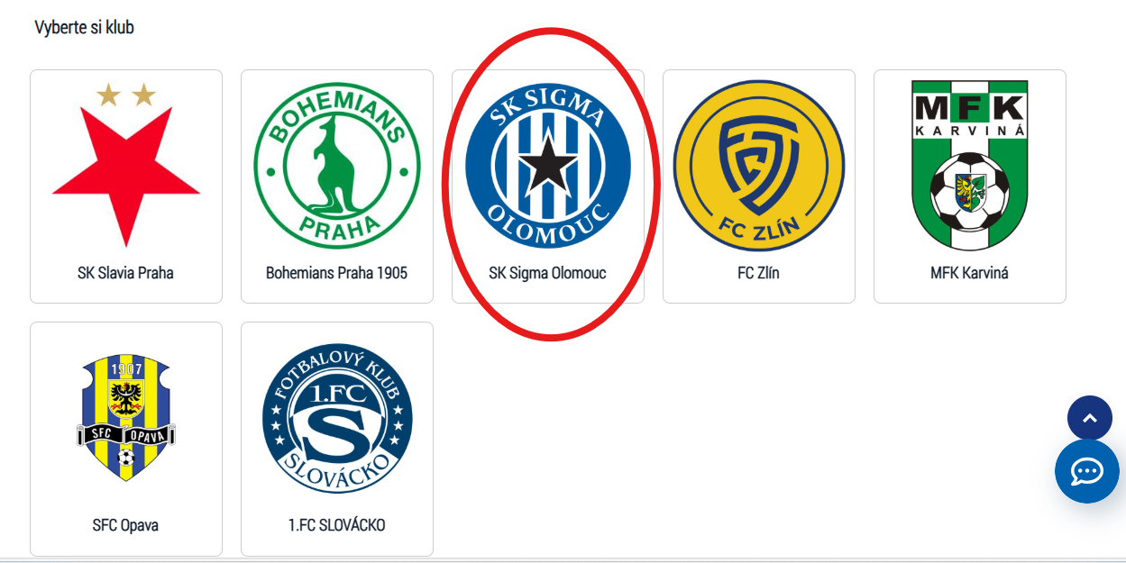

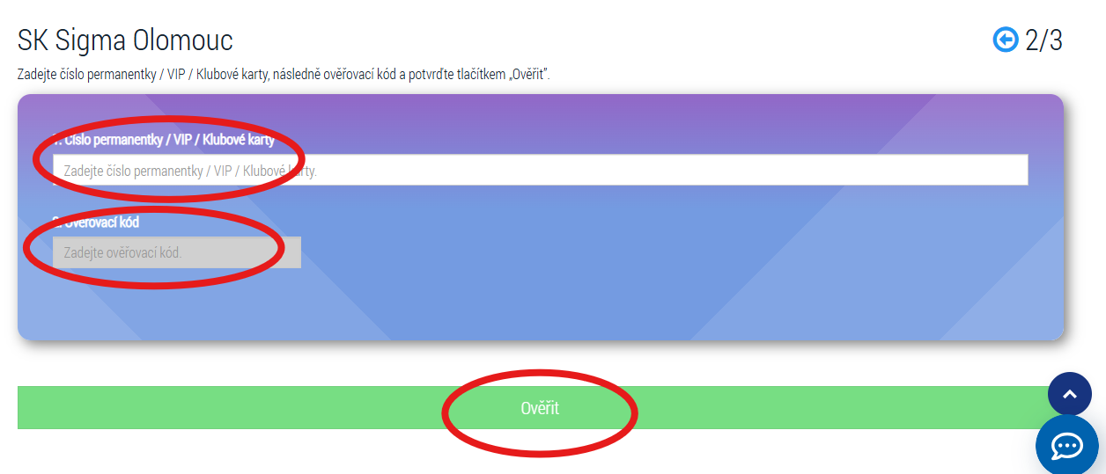

**3/** Zvolte předkupní právo a dostanete se na seznam Vašich míst v předkupním právu. Zde označte rezervace, které chcete zaplatit, vyplňte požadované údaje a pokračujte tlačítkem **„Zaplatit“** (Pokud máte nárok na slevu, tak ji lze nastavit v dalším kroku).

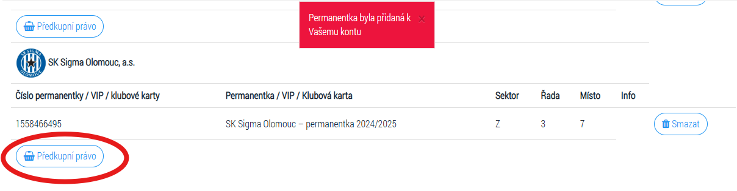

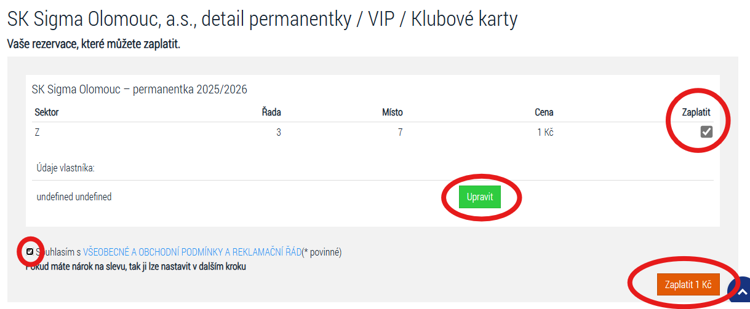

4/ V tomto kroku můžete nastavit slevu (pokud na ni máte nárok), typ vyzvednutí a pokračujte k platbě.  
**Vyzvednutí na pokladně** – potvrzení o nákupu obdržíte do emailu s údaji pro přidání permanentky ke svému účtu a vyzvednutím na pokladně SK Sigma Olomouc.

**Mobil ticket** – stáhnutí permanentní vstupenky do peněženky v mobilu dokončíte hned po zakoupení nebo s odkazu, který dostanete emailem.

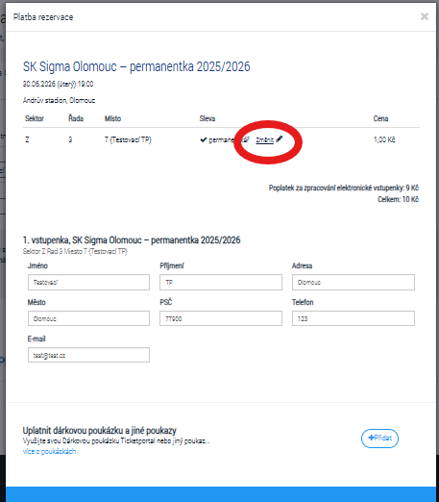

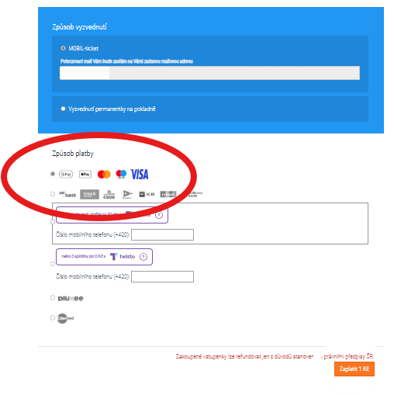

Stáhnutí mobil ticketu do Vaší peněženky dokončíte viz. Obrázek níže.

